**EXCELENTÍSSIMO SENHOR PRESIDENTE DA CAMARA MUNICIPAL DE SUMARÉ**

* 1. **INDICO**, ao Exmo. Senhor Prefeito Municipal, que determine ao departamento competente providências urgentes no sentido de realizar tapa buraco/ recapeamento e limpeza nas guias na Rua Dez e Rua Papa Paulo VI – Jd. São Judas Tadeu.

A solicitação se faz necessária, tendo em vista que os buracos estão causando diversos prejuízos aos munícipes que transitam na referida avenida e a sujeira está prejudicando o escoamento da água.

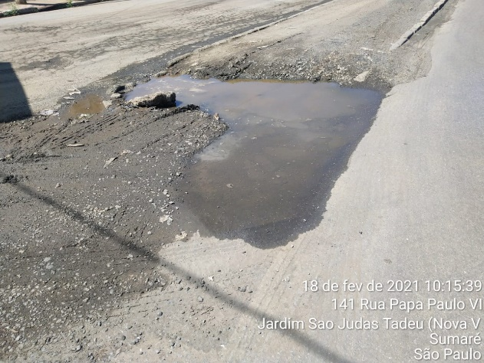 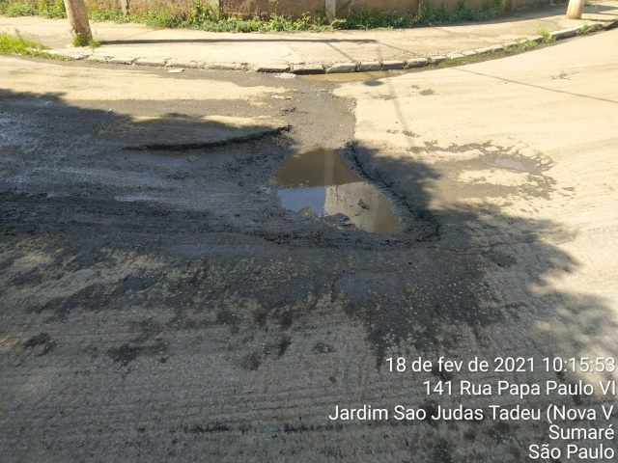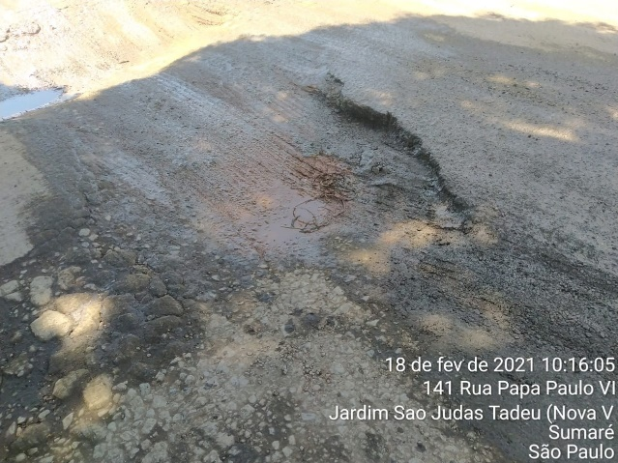 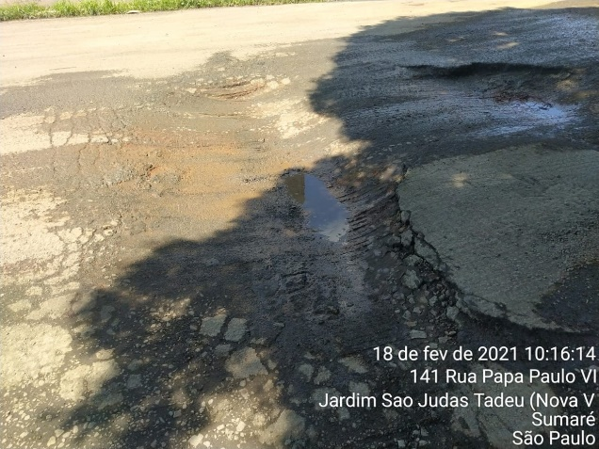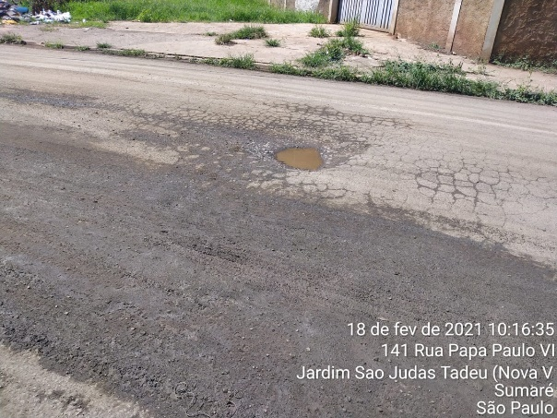 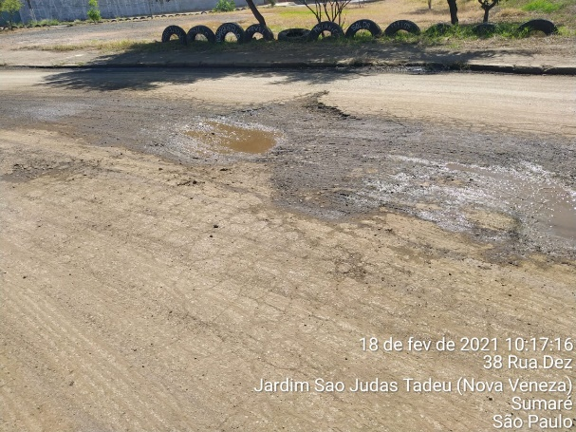

Sala das sessões, 18 de fevereiro de 2021.



**DIGÃO**

**VEREADOR**